#include "glut.h"
#include <math.h>

// Vẽ hệ trục tọa độ xy
void DrawCoodinate()
{
//Vẽ trục x - màu xanh lá
glColor3f(0.0, 1.0, 0.0);
glBegin(GL_LINES);
glVertex3f(-1.0, 0.0, 0.0);
glVertex3f(1.0, 0.0, 0.0);
glEnd();

//Vẽ trục y - màu đỏ
glColor3f(1.0, 0.0, 0.0);
glBegin(GL_LINES);
glVertex3f(0.0, -1.0, 0.0);
glVertex3f(0.0, 1.0, 0.0);
glEnd();
}

void drawCircle(float x, float y, float radius, int segments) {
glBegin(GL_POLYGON);
for (int i = 0; i < segments; i++) {
float theta = 2.0f * 3.1415926f * float(i) / float(segments);
float cx = radius * cosf(theta);
float cy = radius * sinf(theta);
glVertex2f(x + cx, y + cy);
}
glEnd();
}

void drawTriangle(float x1, float y1, float x2, float y2, float x3, float y3) {
glBegin(GL_TRIANGLES);
glVertex2f(x1, y1);
glVertex2f(x2, y2);
glVertex2f(x3, y3);
glEnd();
}

void drawRectangle(float x, float y, float width, float height) {
glBegin(GL_QUADS);
glVertex2f(x, y);
glVertex2f(x + width, y);
glVertex2f(x + width, y + height);
glVertex2f(x, y + height);
glEnd();
}

void display() {
glClear(GL_COLOR_BUFFER_BIT);
glLoadIdentity();

// Vẽ hệ trục tọa độ trước
DrawCoodinate();

// Vẽ khung ngoài và nền như cũ
glColor3f(0.4f, 0.2f, 0.2f);
drawRectangle(-0.8f, -0.8f, 1.6f, 1.6f);

glColor3f(0.8f, 0.6f, 0.6f);
drawRectangle(-0.75f, -0.75f, 1.5f, 1.5f);

// Vẽ các thanh ngang
glColor3f(0.4f, 0.2f, 0.2f);
drawRectangle(-0.75f, 0.37f, 1.5f, 0.05f);
drawRectangle(-0.75f, 0.0f, 1.5f, 0.05f);
drawRectangle(-0.75f, -0.37f, 1.5f, 0.05f);

// Tầng trên cùng - giữ nguyên
glColor3f(0.7f, 0.9f, 0.9f);
drawCircle(-0.3f, 0.55f, 0.13f, 39);

glColor3f(0.9f, 0.7f, 1.0f);
drawTriangle(0.3f, 0.42f, 0.5f, 0.42f, 0.4f, 0.7f);

// Tầng thứ hai - Sách nghiêng bên phải
glColor3f(0.4f, 1.0f, 0.4f);
glPushMatrix();
glTranslatef(0.6f, 0.15f, 0.0f);
glRotatef(15, 0, 0, 1);
glBegin(GL_POLYGON);
glVertex2f(-0.05f, 0.0f);
glVertex2f(0.05f, 0.0f);
glVertex2f(0.05f, 0.25f);
glVertex2f(-0.05f, 0.25f);
glEnd();
glPopMatrix();

// Tầng thứ ba - Ba quyển sách thẳng đứng
glColor3f(0.4f, 1.0f, 0.4f);
float bx = -0.4f, by = -0.3f, bw = 0.08f, bh = 0.25f;
for (int i = 0; i < 3; ++i) {
glBegin(GL_POLYGON);
glVertex2f(bx + i * 0.12f, by);
glVertex2f(bx + i * 0.12f + bw, by);
glVertex2f(bx + i * 0.12f + bw, by + bh);
glVertex2f(bx + i * 0.12f, by + bh);
glEnd();
}

// Tầng dưới cùng - Sách nghiêng bên trái
glColor3f(0.7f, 0.9f, 0.9f);
glPushMatrix();
glTranslatef(-0.4f, -0.5f, 0.0f);
glRotatef(-15, 0, 0, 1);
glBegin(GL_POLYGON);
glVertex2f(-0.05f, 0.0f);
glVertex2f(0.05f, 0.0f);
glVertex2f(0.05f, 0.25f);
glVertex2f(-0.05f, 0.25f);
glEnd();
glPopMatrix();

glFlush();
}

void init() {
glClearColor(1.0, 1.0, 0.95, 1.0); // Nền sáng
glMatrixMode(GL_PROJECTION);
glLoadIdentity();
gluOrtho2D(-1.0, 1.0, -1.0, 1.0);
glMatrixMode(GL_MODELVIEW);
}

int main(int argc, char** argv) {
glutInit(&argc, argv);
glutInitDisplayMode(GLUT_SINGLE | GLUT_RGB);
glutInitWindowSize(800, 800);
glutCreateWindow("ve gia sach");
init();
glutDisplayFunc(display);
glutMainLoop();
return 0;
}
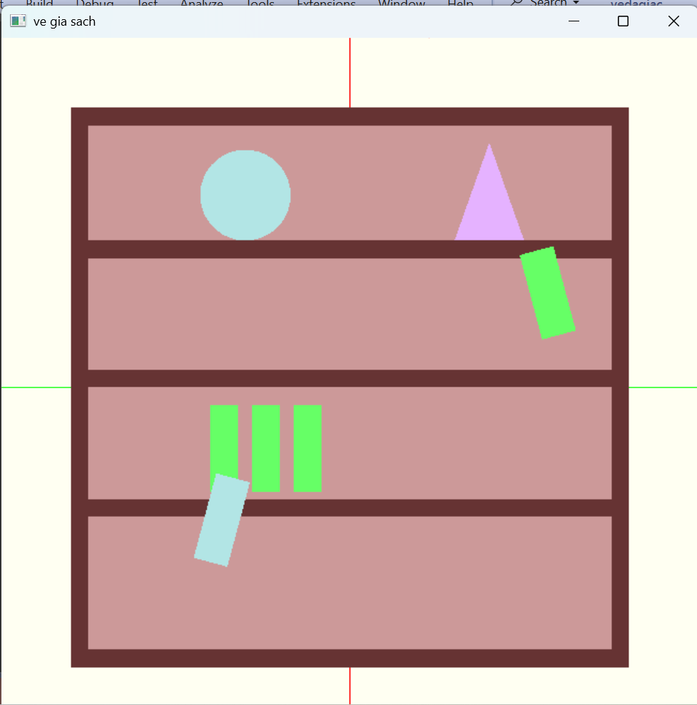
Họ và Tên: Quàng Văn Thiếm
Mã sinh viên: 20221002
Đề: chẵn-giá sách

